202x年度〇〇学会年次⼤会基調講演ご案内

このたび、202x年度〇〇学会におきまして、以下の通り基調講演を開催いたします。
本講演では、学術的視点から最先端の知見を共有するとともに、今後の研究や実践に向けた新たな視座を提供いたします。
ぜひご参加いただき、貴重な機会としてご活用ください。
開催概要
開催日：202x年〇月〇日（〇曜日）
開催時間：13:00〜14:00
会場：〇〇大学 〇号館 〇階 〇〇ホール
テーマ（演題）：「未来を拓く〇〇学の挑戦 〜新たな知見とその応用〜」
講演者：〇〇〇〇先生（△△大学 △△学部 教授）
講演内容の概要
本講演では、近年注目を集める「〇〇〇〇」に関する最新の研究成果と、その応用可能性についてご紹介します。特に、社会的課題の解決や産業界へのインパクトを中心に議論を展開し、未来志向の学術的アプローチを探求します。参加者の皆様には、この分野における新しい視点やアイデアを得ていただける内容となっております。
ライブ配信のご案内
本講演は、会場での対面参加に加え、オンラインでのライブ配信も行います。遠方にお住まいの方や当日会場にお越しいただけない方もぜひご視聴ください。ライブ配信への参加をご希望の場合は、以下のURLより事前登録をお願いいたします。
ライブ配信登録はこちら ［ライブ配信登録URL］
諸注意
・会場内での飲食はご遠慮ください。
・携帯電話はマナーモードに設定してください。
・録音および撮影は禁止されています。
・事前登録が必要ですので、お早めにご登録ください。 ［事前登録URL］

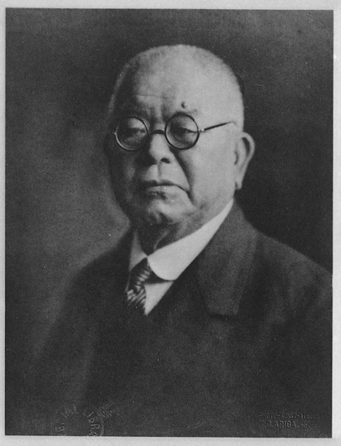
講演者プロフィール
〇〇〇〇 先生
△△大学 △△学部教授。□□学および△△研究を専門とし、国内外で高い評価を受ける研究者です。これまでに□□賞や△△賞など数々の受賞歴があり、主要論文として「□□□」や「△△△」などが挙げられます。また、多くの国際学会で基調講演を務めるほか、産業界との連携にも積極的に取り組んでいます。その研究は社会的問題解決への寄与が期待されており、本講演でもその一端をご紹介いただきます。
Sample
皆様のご参加を心よりお待ち申し上げております。

